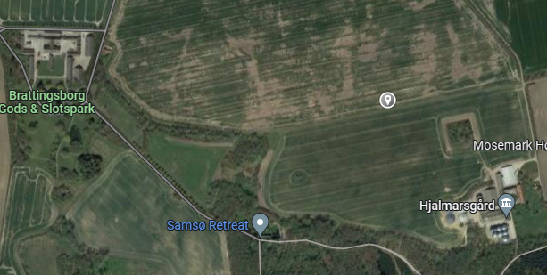

Her er der mulighed for at parkere bilen bilen

Her mødes vi kl. 10.00 og slutter igen kl. 14